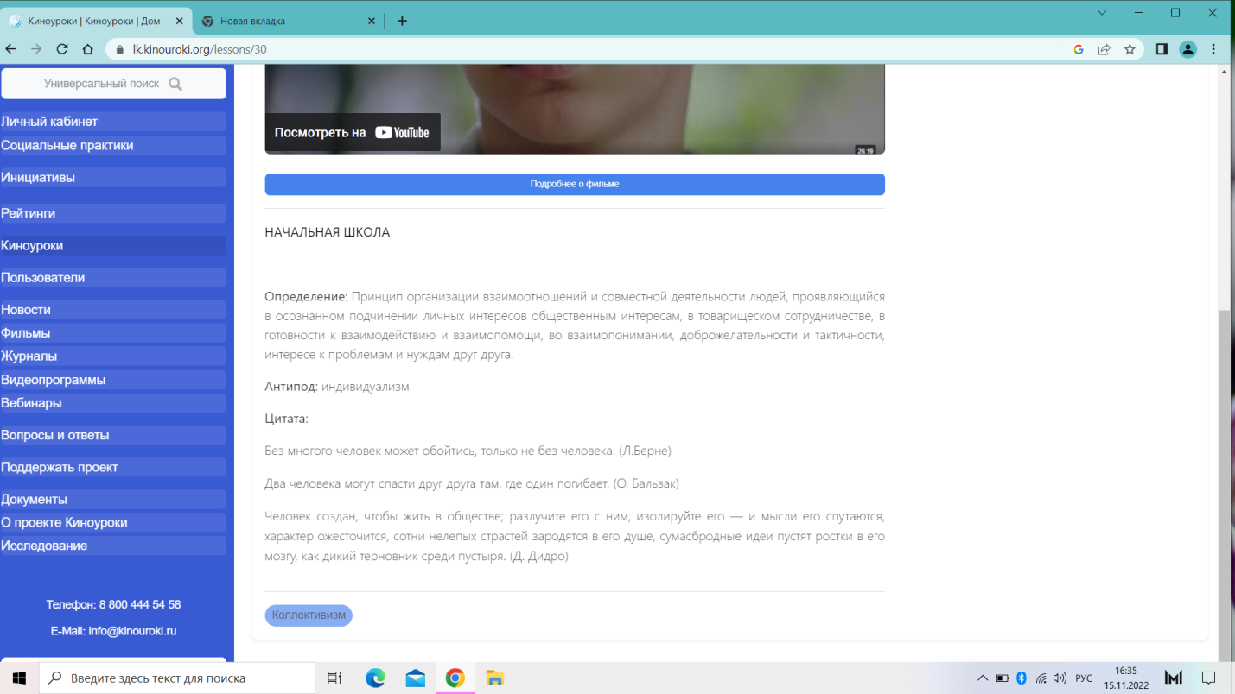

Чек-лист с интересными активностями для погружения в творчество.

1. Ищем источник вдохновения
Среди всех творческих занятий найди то, которое будет зажигать огонек в твоих глазах Не удалось словить вдохновение сразу — продолжайте поиски.

2. Фантазируем каждый день
Хотите раскрыть и развивать творческие способности? Начните выполнять творческие занятия ежедневно, как приемы пищи, прогулки, спорт и другие дела. Важно при этом не переусердствовать, не превратить творчество в скучную обязаловку.

Добавляем творчество в бытовые дела
Даже уборка в комнате или приготовление еды могут быть интересными, если добавить в них творчество и фантазию. Соревнуйтесь, кто из вас лучше наведет уборку в комнате и получит приз как главный чистюля. Приготовьте вкусный ужин по секретному рецепту известного шеф-повара из Франции, а посуду помойте по поручению духа чистоты.

Упражнение «Найди применение»
Подумайте, как нестандартным образом применить бытовые вещи. Например, зубной щеткой можно расчесывать кошку, щекотать друзей, рисовать красками и т.д.

3. Творчество доступно каждому
Чтобы научиться мыслить творчески, нужно тренироваться. Не все получается сразу, но ведь это не беда: нет тех, кто стал мастером в своем деле без всяких усилий.
Плюс творчества в том, что оно может быть недорогим или вообще бесплатным. Пакет из-под молока с помощью камешков можно превратить в музыкальный инструмент, из салфетки смастерить цветок, а из палочек от мороженого — шкатулку. Была бы фантазия!

4. Сохраняем результаты и желание творить
Собирайте и храните своё творчество.

5. Погружаемся в искусство
Знакомьтесь с литературной и музыкальной классикой, читайте книги. Вместо игрушек или вкусностей можно купить билеты в театр, кино или на художественную выставку. Смена обстановки, поход в незнакомое место принесет новые эмоции, радость и вдохновение. Искусство в чистом виде — хороший учитель, способный пробудить у ребенка желание создавать собственные шедевры.

Упражнение «А что, если бы...»
Возьмите за основу сказку и измените в сюжете одну деталь (например, Красная Шапочка не сказала волку, где находится дом ее бабушки). Пофантазируйте, как бы дальше развивался сюжет сказки.

6. Решаем нестандартные задачи
Решение логических задач и головоломок — хороший способ развить нестандартное мышление.

7. Процесс важнее результата
Вы не обязательно станете актёром. Куда важнее видеть пользу творческого, неординарного мышления, которое помогает решать даже самые сложные жизненные ситуации.
Ищите в себе таланты и реализовайте их.

